- Mise en situation

Observe attentivement les photos suivantes. Reconnais-tu ces personnes/personnages ?
Ecris leur nom. A ton avis, quel genre littéraire allons-nous étudier ?

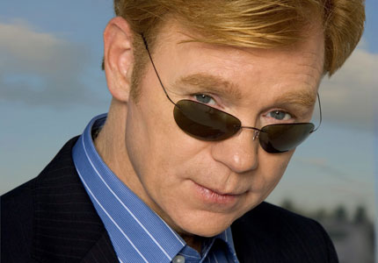
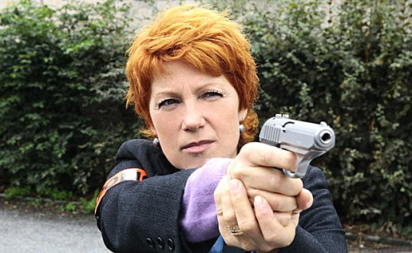
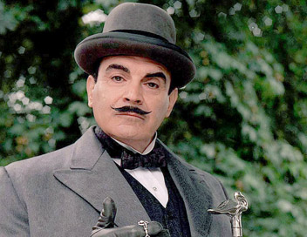
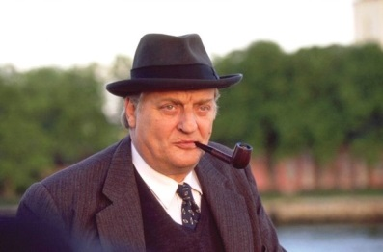
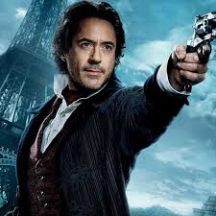

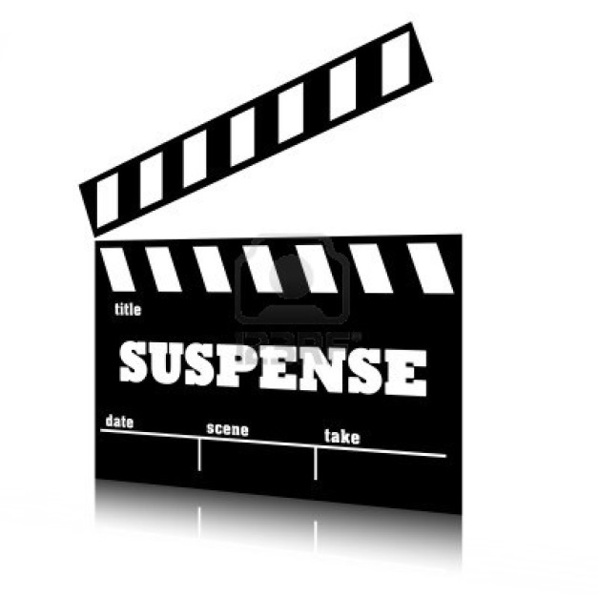

- Définition et genres

  - Voici plusieurs couvertures de romans (Voir annexe 1, 2, 3). Classe-les en fonction de leur genre dans le tableau suivant. Recopie les titres. Ensuite, définis « récit policier »

Genres de récits et principales caractéristiques | Titre des couvertures
Le récit réaliste donne l’illusion de la réalité : les événements sont ordinaires, les personnages communs et le cadre dans lequel se déroule l’action est familier.
L’action du récit fantastique se déroule dans un cadre réaliste avec des personnages qui n’ont rien d’exceptionnel. Mais dans cet univers rassurant survient un phénomène inexplicable (le temps s’arrête, un objet s’anime,…) ou un être surnaturel (un revenant, le diable,…)
Dans le récit d’héroïc fantasy, contrairement au récit fantastique, l’action ne se déroule pas dans un cadre réaliste mais dans un monde où la magie, les événements surnaturels et les créatures imaginaires sont acceptés comme naturels par le lecteur.
L’action du récit de science-fiction se déroule souvent dans le futur, dans un monde assez différent de la réalité. Cependant, ce qui s’y passe s’explique par des lois scientifiques, par des innovations techniques,…
Le récit policier …………………………………………………
……………………………………………………………..............
……………………………………………………………………..
…………………………………………………………………….
…………………………………………………………………….
……………………………………………………………………..

  - Pour chaque titre classé dans le genre « récit policier », écris quel personnage est présenté comme héros et quel est son rôle dans le récit (victime, criminel, enquêteur ?)

Titre des livres | Nom du héros | Rôle joué dans l’histoire

  - Lis les couvertures des romans policiers (voir annexes 4, 5). Pour chacun, identifie le héros et son rôle. Complète le tableau avec les titres.

Roman à énigme : le héros = l’enquêteur | Roman « à suspense » ou thriller : le héros = la victime | Roman noir : le héros = le criminel
  - Sur une feuille de cours, rédige une synthèse sur les différents romans policiers.

- Un peu d’histoire…

Lis le texte suivant, puis réponds aux questions.
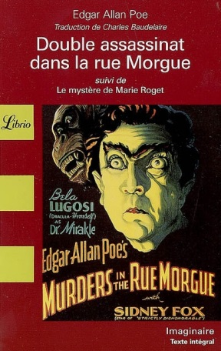
Ce n'est pas un hasard si le roman policier est né au XIXe siècle. En effet, à une époque, les grandes villes, par leur expansion, devenaient de plus en plus dangereuses, les valeurs habituelles étaient remises en cause et les polices organisées se développaient en Europe : il reflète donc les peurs de son temps.
C'est Edgar Allan Poe qui créa le roman policier en 1841, en donnant vie au premier détective de fiction, C. Auguste Dupin, dans une nouvelle, Double Assassinat dans la rue Morgue. Dans cette nouvelle, Dupin, par ses habitudes excentriques et ses méthodes de déduction, fournit un modèle de personnage qui sera repris par la plupart des auteurs de romans policiers.
Le roman policier est centré sur une enquête criminelle avec une construction particulière : partir des conséquences (la découverte du crime) pour remonter (l'enquête) aux causes (le mobile et le crime).
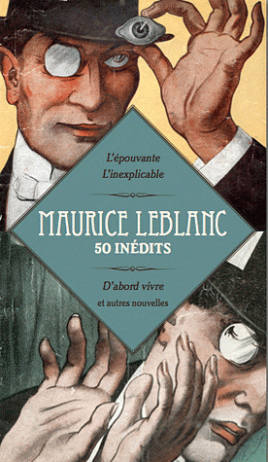
Le premier auteur français en est Emile Gaboriau : L'Affaire Lerouge (1866) met en scène un policier qu'on retrouve dans Le Crime d'Orcival (1867) et Monsieur Lecoq (1868). Mais les techniques du roman populaire sont encore très présentes : les péripéties l'emportent sur la déduction.
Au début du XXe siècle, Maurice Leblanc, créateur d’Arsène Lupin, suit encore cette tradition alors que Gaston Leroux s'attache dans Le Mystère de la Chambre jaune à un raisonnement rigoureux, qui n'exclue pas la poésie. L'enquête criminelle s'y double par ailleurs d'une quête psychologique.
Après 1918, le roman policier français va suivre de plus près son modèle anglo-saxon en se recentrant sur l'analyse.
Dans les romans policiers traditionnels ou « romans à énigme », l’intrigue débute par un meurtre. Elle se développe donc ensuite selon une chronologie inversée, puisqu’il s’agit pour l’enquêteur de retrouver ce qui s’est produit avant le crime sur lequel s’ouvre l’ouvrage. Le roman policier est donc essentiellement bâti sur l’observation et le raisonnement logique ; pour le lecteur, le plaisir procuré par ce type d’ouvrages est celui d’un jeu, d’un exercice de réflexion et de déduction, où il s’identifie au héros tout en se mesurant à lui. .
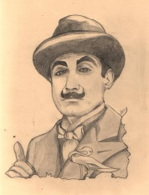
En ce qui concerne l’élaboration d’un détective, le succès de Sherlock Holmes (Conan Doyle) rendit populaire le roman policier et lui donna les bases sur lesquelles il allait se développer. En effet, les écrivains cherchèrent à créer des détectives capables de rivaliser avec son personnage. L'écrivain anglais G. K. Chesterton, dans les premières années du vingtième siècle, donna vie au personnage du père Brown, un prêtre détective, et, en 1920, à l'aube de l'âge d'or du roman policier, la Britannique Agatha Christie fit naître Miss Marple et surtout Hercule Poirot, fringant détective belge qui employait activement ses « petites cellules grises» à la résolution d'affaires criminelles.
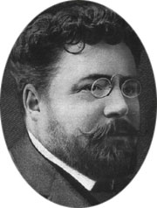
Quant à l’élaboration d'une intrigue, l'exemple de Conan Doyle influença la mentalité et les aspirations littéraires des auteurs de romans policiers, qui eurent à cœur de distinguer leurs récits des autres œuvres de crime et de mystère en insistant sur l'énigme plutôt que sur le crime. Durant les années 1930, ces auteurs s'ingénièrent ainsi à fabriquer des énigmes de plus en plus élaborées et déconcertantes. Dans certains cas, la complexité du récit était telle que le meurtrier finissait par être le moins suspect de tous les personnages. Agatha Christie excella particulièrement dans ce procédé ; l'exemple le plus remarquable et le plus extrême qu'elle en donna fut le Meurtre de Roger Ackroyd, où elle opère une curieuse inversion des rôles par rapport aux habitudes du genre, puisque le meurtrier se révèle finalement être le narrateur lui-même.
En France naquit en 1907, sous la plume de Gaston Leroux, le personnage Rouletabille, un jeune reporter. Dans le Mystère de la chambre jaune, l'auteur reprend avec habileté le principe du crime en lieu clos.
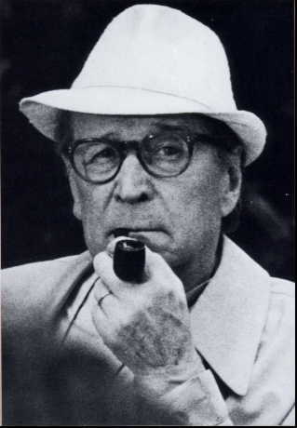
Mais le plus célèbre policier belge reste le commissaire Maigret, apparu en 1931 : le héros du romancier belge Georges Simenon aborde ses enquêtes d'un point de vue psychologique et social.
Au cours du XXe siècle, le roman policier évolua pour perdre peu à peu son manichéisme et son aspect moral ; cette évolution est notamment perceptible dans la caractérisation des personnages : la silhouette lisse du détective intelligent, droit et honnête, est remplacée par des personnages moins recommandables tandis que les « méchants », voleurs ou assassins, viennent occuper le devant de la scène.
Aux États-Unis, durant les années 1920, naissait un nouveau genre de roman policier. Il mettait en scène des héros cognant fort, efficaces et directs. Les auteurs voulaient dans le même temps abattre les barrières entre la fiction policière et d'autres formes populaires comme le thriller et le roman d'espionnage.
Le principal auteur de cette « école » est Erle Stanley Gardner, créateur de Perry Mason, le juriste détective. Dans ces romans noirs, les limiers travaillent pour l'argent et non plus pour le plaisir intellectuel, et le meurtre a pour cadre les bas-fonds plutôt que les salons de la bourgeoisie. S'ils respectent encore certaines règles du genre, ces récits mettent l'accent sur l'action, au détriment de l'énigme.
De 1921 à aujourd’hui, de nombreux auteurs contemporains, comme Patricia Highsmith, modifient la formule du roman policier articulée autour d’une élucidation au point de la faire disparaître. En effet, dans ses romans, l’énigme est absente. De plus, on connaît déjà le coupable dès les premières pages. Ce qui est intéressant, c’est d’observer le comportement et les réactions du criminel. Le but de cette littérature est de capter l’attention du lecteur, de le tenir en haleine, non pas par une intrigue et des péripéties policières, mais par une atmosphère d’angoisse qui augmente au fil du récit. Ce type de roman policier est appelé « thriller psychologique ».
Actuellement, l’une des principales caractéristiques du roman policier repose sur la disparition des frontières entre les genres : roman d’aventures, d’espionnage, à sensation, noir, psychologique, historique...
Le polar semble s’immiscer partout et envahir tous les genres littéraires. Les romans ont tendance à se confondre.

Questionnaire
/15
/2
- A quelle époque est né le roman policier ? Expliquez.
………………………………………………………………………………………………………………………………………………………………………………………………………………………………………………………………………………………………………………………………………
/1
- Qui est le précurseur du roman policier ? Quel est ce roman ?
……………………………………………………………………………………………………………

- D’une manière générale, comment se construit un récit policier ?
/2
…………………………………………………………………………………………………………………………………………………………………………………………………………………………………………………………………………………………………………………………………….

- Nomme les différences entre le roman policier traditionnel et le roman policier de 1920.
/5

Le roman policier traditionnel | Le roman policier de 1920
/4
- Complète le tableau suivant en associant les personnages à leur créateur.

Auteur | Personnage(s)
Edgar Allan Poe
 | Arsène Lupin
Gaston Leroux
 | Sherlock Holmes
G. K. Chesterton
Agatha Christie
 | Maigret
 | Perry Mason

- Aujourd’hui, pourquoi peut-on dire que les romans policiers ne sont plus construits de la même façon ?
/1
..............................................................................................................................................
- Les caractéristiques du roman à énigme

  - Lis la nouvelle La porte close(annexes 6-7), puis réponds aux questions suivantes.

- Complète le tableau ci-dessous quand c’est possible.

Nom des personnages du récit | Lien qui lie le personnage à Simon Fautras
L’enquêteur (anonyme)

- Précise quelle est la distribution des rôles des personnages en complétant le tableau par leur nom quand c’est possible. Pour l’enquêteur, précise s’il s’agit d’un privé ou d’un policier.

 | Les composants du récit policier
 | Victime | Témoins | Suspects | Coupable | Complice | Enquêteur
Personnage
Définition
du composant

- Parmi les suspects, lesquels ont une bonne raison d’avoir commis le crime ? Justifie ta réponse.
………………………………………………………………………………………………………………………………………………………………………………………………………………………………………………………………………………………………………………

- Quel personnage n’a pas de bonne raison ?
………………………………………………………………………………………………
- Dans le jargon du récit policier, comment appelle-t-on cela ?
………………………………………………………………………………………………

- Pourquoi le coupable n’est-il pas soupçonné au départ ?
……………………………………………………………………………………………………………………………………………………………………………………………………

- En quoi l’énigme est-elle difficile à résoudre ?
……………………………………………………………………………………………………………………………………………………………………………………………………
- Pourquoi l’enquêteur élimine-t-il l’hypothèse du suicide ?
……………………………………………………………………………………………………………………………………………………………………………………………………

- Explique en quelques lignes la démarche qui a permis à l’enquêteur de trouver la solution.
……………………………………………………………………………………………………………………………………………………………………………………………………………………………………………………………………………………………………………………………………………………………………………………………………………………………………………………………………………………………………………

- En quoi le récit est-il réaliste ?
…………………………………………………………………………………………………………………………………………………………………………………………………….

- Résume la nouvelle que tu as lue. Ton résumé doit permettre à quelqu’un qui n’aurait pas lu l’histoire d’en connaître l’essentiel. Rédige des phrases complètes et cohérentes.
Situation initiale
Elément perturbateur
Péripéties
Élément équilibrant
Situation finale

  - Voici le prologue du roman L’assassin habite au 21, de STEEMAN.
Lis-le et analyse-le en répondant aux questions.
Prologue
Le passant tomba sans un cri, absorbé par le brouillard avant d’avoir touché terre. Sa serviette de maroquin fit floc en giclant le trottoir. Mr Smith soupira. Il pensait : « Comme c’est facile encore que la première fois ! »
De fait, il n’avait pas éprouvé cette moiteur au creux des mains et ces tiraillements d’estomac qui, l’avant-veille, avaient ralenti son geste de mort.
Les réverbères, allumés depuis le matin, jalonnaient les rues de cocons lumineux, et les rares véhicules roulaient à pas d’homme. Des gens réglant la circulation on ne distinguait que les gants et le casque blanc, surmontant la tache blême du visage. « Fameux temps pour les assassins ! » ainsi que l’avait dit Mr Smith à Mrs Hobson en sortant de chez lui.
Il retourna le corps du pied, s’agenouilla, prit le poignet de sa victime. Enfin, ses mains gantées de caoutchouc noir coururent sur elle comme de diligents nécrophores.
Dix minutes plus tard, devant le numéro 15 de Rackham Street, quatre hommes entouraient une masse sombre étendue sur le trottoir.
Le premier était le Dr Graves, du Princess Louise Hospital, tout proche. Le second portait l’uniforme de constable. Le troisième était l’inspecteur Fuller, de Scotland Yard4. Le quatrième, enfin, visiblement écrasé par ses responsabilités, appartenait également au Princess Louise Hospital à titre de garçon de salle. C’était lui qui, trébuchant quelques instants plus tôt sur le cadavre, avait donné l’alarme.
- Fracture du crâne, dit le docteur en se relevant. Mort foudroyante remontant, au plus, à un quart d’heure. (Il ajouta sans marquer d’émotion :) Le deuxième en trois jours, si je ne me trompe ?
L’inspecteur s’était, à son tour, penché sur la victime. En homme sûr de son affaire, il fit deux gestes simultanés. Sa main gauche fouilla la poche intérieure du veston et revint vide. La droite se glissa sous le corps et en ramena une carte de visite portant un simple nom manuscrit.
- Je me demande…, commençait justement le constable.
- Oui, dit Fuller.
Le superintendant Strickland passait, avec raison, pour l’homme le plus flegmatique de tout Scotland Yard. Mrs Strickland, elle-même, avait renoncé définitivement à lui faire perdre son sang-froid le jour qu’elle lui avait donné, pour la troisième fois, des jumelles.
- Et alors ? fit-il, quand l’inspecteur Fuller lui eut relaté le crime commis dans Rackham Street.
Quelque histoire qu’on lui contât – fût-ce celle d’un misérable se coupant la gorge après avoir exterminé toute sa famille -, le superintendant Strickland grommelait : « Et alors ? » Aucun dénouement ne le satisfaisait.
- Porter a avoué, monsieur. Il avait donné les perles à ses poissons rouges.
- Et alors ?
- La femme est prise, monsieur. C’est une serveuse de chez Lyon’s.
- Et alors ?
Si bien que la moitié de la police métropolitaine rêvait de lui répondre :
« Et alors, le loup l’a mangé ! »
Fuller, le gros et formaliste Fuller, en éprouva lui-même, ce soir-là, la tentation. Mais il sut n’en laisser rien voir.
- Alors, répondit-il, l’homme de Rackham Steet a été assommé à l’aide d’un sac de sable tout comme Mr Burmann, dans Tavistock Road, avant-hier. On l’a tué, tout comme Mr Burmann, pour le voler. Son meurtrier, enfin, nous a laissé, de nouveau, sa carte de visite.
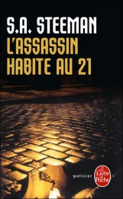
Stanislas-André STEEMAN, L’assassin habite au 21, Ó Librairie des Champs-Élysées, 1939.
Ecrivain et illustrateur belge (1908-1970), auteur de romans policiers, dont une douzaine a été portée à l'écran.

- Souligne dans le texte les éléments qui prouvent que tu as bien lu le début d’un roman policier.
- Quels sont les personnages intervenant dans ce prologue ? Dresse la liste de ceux-ci et indique ce qu’on dit d’eux dans le tableau ci-dessous.
Toutes les cases ne doivent pas être complétées.

Les personnages | Leurs métiers | Leurs rôles dans l’histoire | Portraits physiques | Portraits psychologiques

- Quels sont les lieux de l’action ? (Relève les indices spatiaux)
……………………………………………………………………………………………………………
- Quels sont les temps de l’action ? (Relève les indices temporels)
……………………………………………………………………………………………………………
- Quelles sont les deux forces judiciaires qui interviennent dans l’affaire ?
……………………………………………………………………………………………………………
- Comment la victime serait-elle morte ?
……………………………………………………………………………………………………………
- Quel serait le mobile du crime ?
……………………………………………………………………………………………………………
- Un élément particulier complète le(s) crime(s). Lequel ?
……………………………………………………………………………………………………………
- Quels sont les différents temps de conjugaison utilisés dans ce prologue ?
……………………………………………………………………………………………………………
- As-tu envie de lire tout le livre ? OUI ou NON Pourquoi ?

Donne ton avis sur le début du roman que tu viens de lire.
  - Synthèse sur les caractéristiques et sur la nouvelle policière (voir feuille annexe)

- LE vocabulaire du récit policier

  - Tu as déjà rencontré de nombreux mots appartenant au vocabulaire du récit policier. Pour t’assurer que tu les as bien compris, complète les phrases en utilisant les mots de la liste. Chaque mot ne peut être utilisé qu’une seule fois.

Alibi – assassin – complice – coupable – démasqué – détective – énigme – enquête – enquêteur – indices – interrogatoire – mobile – résoudre – suspect – témoin – victime

- ………………………….officiel et un………………………privé ont mené………………………conjointement car………………………n’était pas facile à ………………………… .
- ……………………………a été retrouvée par un voisin qui a été interrogé à titre de………………………… .
- Dans cette affaire, le coupable a figuré parmi les………………………dès le début.
- ……………………………a été………………………car on a pu prouver que son………………………….était faux. De plus, les enquêteurs ont pu prouver qu’il avait un…………………………… .
- …………………………a avoué son crime après un long……………………… . De nombreux…………………………avaient mis les enquêteurs sur la bonne voie.
- Il a agi seul, sans……………………….. .

  - Associe les mots crime, meurtre, assassinat, délit, à leur définition en complétant le tableau.

Mots | Définitions
 | Action de tuer un être humain avec préméditation.
 | Action de tuer un être humain.
 | Manquement très grave à la loi.
 | Toute infraction à la loi er punie par elle.

  - Donne deux synonymes de kidnapping
……………………………………………………………………………………………………………
  - Quelle différence y a-t-il entre un commissaire et un inspecteur ?
……………………………………………………………………………………..………………………………………………………………………………………………………………………………..
  - Qu’est-ce qu’un mandat d’arrêt ? Qu’est-ce qu’un mandat de perquisition ?
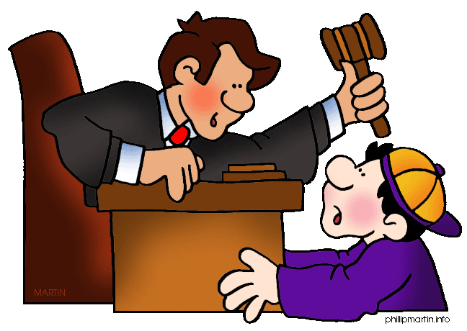
…………………………………………………………………………………………………………………………………………………………………………………………………………………………
  - Complète les phrases suivantes par un de ces verbes : cerner, déjouer, ouvrir, procéder à, relever, vérifier.

- On …………………………… un interrogatoire.
- On …………………………… les plans de quelqu’un.
- On …………………………… des indices.
- On …………………………… une hypothèse.
- On ……………………………une enquête.
- On ……………………………un quartier.
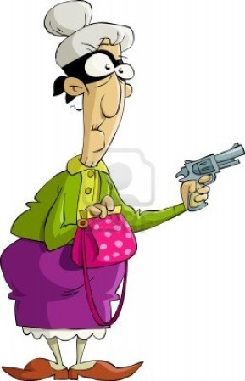
  - Classe les mots suivants au bon endroit dans le tableau.

Pistolet – rasoir – cyanure – fusil – curare – révolver – morts aux rats – carabine – dague – épée – arsenic – digitaline.

Types d’armes | Exemples
Armes à feu
Armes blanches
Poisons

  - La vue est un sens très exploité par l’enquêteur. Cite des synonymes que tu utiliseras lors de ta production écrite.

…………………………………………………………………………………………………………………………………………………………………………………………………………………………

  - Lis le texte La science mène l’enquête (voir annexes 8-10).
Associe ces procédés scientifiques d’analyse aux traces laissées par le criminel.
L’expert, c’est toi !

Poudre – crimescope – microscope – plâtre – loupe – appareil photographique – leuko – malachite vert – insectes.

Pour… | On utilise…
trouver des traces de sang
repérer des empreintes digitales
analyser les traces de pas
analyser des douilles
situer le moment du décès

  - Crée ton propre lexique en guise de synthèse. Celui-ci comportera la définition des 20 mots suivants :

Alibi – arme à feu – arme blanche - assassin – assassinat - complice – coupable - crime – délit - détective - énigme - enquête – enquêteur – indices – interrogatoire – meurtre - mobile - suspect – témoin – victime.
N’hésite pas à opter pour une présentation originale (tu peux travailler sur ordinateur ).
- Caractériser les lieux et les personnages

  - Reprends et relis le début de la nouvelle La porte close (annexes 6-7, lignes 1 à 21).

- Que retrouve-t-on dans ces premières lignes ?

……………………………………………………………………………………………………………

- Souligne les caractéristiques explicites en bleu et souligne en rouge les passages qui constituent des indices à interpréter afin d’étoffer les portraits des personnages.

- Prends connaissance du tableau récapitulatif sur les renseignements que l’on peut donner au lecteur pour lui permettre de construire un portrait (rappel de 2e année)

Carte d’identité | Description physique | Situation familiale et sociale | Personnalité
-Nom, prénom  -Sexe  -Âge  -Nationalité | L’aspect général  Beau/laid/soigné/sale  Souriant/grave…  Silhouette  Taille  Corpulence  Vêtements et accessoires habituels  Maintien, démarche… | Situation familiale  -Adulte : célibataire, marié, en couple…  -Enfant ou adolescent : parents vivants, orphelins, parents divorcés… | -Caractère  -Relations avec les autres  -Qualités  -Défauts  -Niveau d’intelligence  -Valeurs morales : tolérance/intolérance  Honnêteté/malhonnêteté  Respect/insolence…
 | Physionomie  Cheveux  Forme du visage  Couleur des yeux  Forme du nez  Dentition  … | Situation sociale  -Métier  -Classe sociale : milieu modeste, moyen, élevé  -Etudes | Signes particuliers  -Manière de s’exprimer  -Tics de langage
Signes particuliers
Cicatrices
Tatouages
…

- Complète le tableau avec les informations explicites et implicites que te fournit le début de la nouvelle La porte close.

Personnages | Identité | Physique | Situation sociale et familiale | Personnalité
Simon Fautras
Sylvie
Robert Corbier
André Cassin
François Delprat
Gilbert Morel

  - Relis le prologue de L’assassin habite au 21, lignes 1 à 13.

- Quelle atmosphère se dégage-t-il de ces premières lignes ?

…………………………………………………………………………………………………...
- Grâce à quels mots ?

…………………………………………………………………………………………………

- Pourquoi l’auteur a-t-il choisi cette atmosphère ? Quel effet a-t-elle sur le lecteur ?
……………………………………………………………………………………………………………………………………………………………………………………………………

  - Ensemble, rédigeons une synthèse sur les caractéristiques des lieux et personnages d’un récit policier.
- Premier jet…

L’objectif : écrire une courte nouvelle policière relatant un assassinat, à partir d’un fait divers donné.

  - Lis le fait divers suivant.

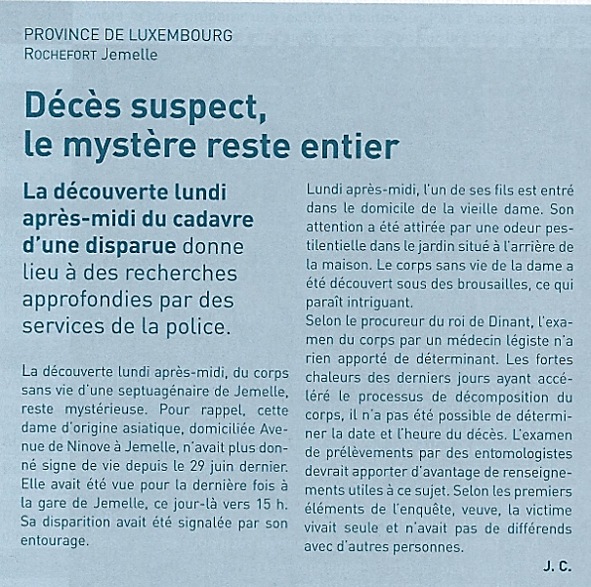

  - Voici quelques balises pour t’aider dans ta production écrite.

- Pars du principe que la dame trouvée morte a été assassinée.
- Commence ton récit par la mise en scène du fils de la victime (ce qu’il fait avant de venir chez sa mère, son trajet, ses pensées, etc.), et poursuis avec la découverte du cadavre.
- N’oublie pas d’insérer des indices dans la découverte du cadavre. Ceux-ci trahiront, plus tard, le coupable !
- Tu peux ajouter d’autres personnages, en plus de ceux présents dans le fait divers.
- L’enquêteur sera un officier de police.
- Le narrateur sera externe.
- Les événements racontés seront antérieurs au moment de la narration.
  - Rédige la nouvelle au brouillon.
- Situer des faits les uns par rapport aux autres

Une histoire, c’est une suite d’événements qui se succèdent dans un ordre chronologique. Il arrive souvent que les auteurs de récits décident de bouleverser l’ordre chronologique. La plupart du temps, en effectuant des retours en arrière, des rétrospections. Plus rarement, en mentionnant des événements qui se produiront plus tard et qu’on appelle des anticipations.

  - Ecoute la nouvelle O tempura o mores, AUBERT. Réponds ensuite aux questions.

- Selon toi, l’auteur respecte-t-il l’ordre chronologique ? Pourquoi ?
………………………………………………………………………………………………………………………………………………………………………………………………………………………………………………………………………………………………………………………………………

- Le narrateur est-il un personnage ? Justifie ta réponse.
……………………………………………………………………………………………………………

- Quels sont les principaux personnages de ce récit ?
………………………………………………………………………………………………………………………………………………………………………………………………………………………………………………………………………………………………………………………………………

- L’auteur a passé sous silence un événement capital entre le départ des derniers clients et le lendemain matin. Malgré cette ellipse, as-tu compris ce qui s’était passé ? Explique. Quels indices t’ont permis de le savoir ?
…………………………………………………………………………………………………………………………………………………………………………………………………………………………………………………………………………………………………………………………………………………………………………………………………………………………………………………………………………………………………………………………………………………………………

- Quel doute laisse planer la fin du récit ?
……………………………………………………………………………………………………………
  - Prends la version écrite de la nouvelle écoutée (annexes 11-12). Le texte contient trois rétrospections qui apparaissent en caractères gras. Relis-les attentivement. Ensuite, complète le tableau par des croix. Oralement, justifie tes choix.

La rétrospection : Rétrospections
 | 1 | 2 | 3
- Correspond aux souvenirs d’un personnage
- Est constituée d’informations fournies directement par le narrateur
- Correspond aux paroles en discours direct d’un personnage
- Donne à connaître certaines caractéristiques d’un personnage
- Rend compréhensible le comportement d’un personnage
- Permet de prévoir le comportement d’un personnage
- Permet de commencer le récit à un moment qui ne correspond pas au début de l’histoire
- Évite la monotonie d’un récit purement chronologique
- Crée du suspense (fait attendre des événements redoutables)
- Donne des informations qui rendent possible ma suite du récit

  - Dans cette même nouvelle, observe l’emploi des temps.

- Les événements racontés sont-ils simultanés ou antérieurs par rapport au moment de la narration ? ……………………………………………………………........................

- Quels sont les deux temps dominants du récit ?
………………………………………………………………………………………………….

Lequel est utilisé pour les actions principales, celles qui font progresser l’histoire ? ………………………………………………………………………………………………….

Lequel est utilisé pour exprimer les descriptions, les habitudes, les actions répétées, les faits de second plan ? ………………………….........................................................

- Considérons les deux premières rétrospections : quel est le temps utilisé pour les actions ? Quel est le temps utilisé pour les descriptions, actions répétées, etc. ?

………………………………………………………………………………………………….…………………………………………………………………………………………………………………………………………….

- Observe de plus près les discours directs. Quel est le temps de base du discours direct ? Quel temps est employé dans la troisième rétrospection ? Explique l’emploi de ce temps.

…………………………………………………………………..………………………………………………………………………………………………….………………………………………………………………………………………………………………………………………………………………………………………………………………………………………………………………………………………………………………………………

  - Complète le texte lacunaire.

Si un récit est antérieur au moment de la narration, les temps de base sont ………………………………. et …………………………… .
……………………………… est utilisé pour ……………………………………………………… et ……………………………… sera employé pour les descriptions, les actions répétées, les commentaires, les faits de second plan. Dans les rétrospections, le temps utilisé pour les actions sera ……………………………… et ……………………………… pour les descriptions, les actions habituelles, les commentaires et les faits de second plan. Le temps dominant, dans le discours direct est le ………………………………, et pour marquer un retour en arrière, on utilise le……………………………… .

  - Exercices d’apprentissage

- Lis l’extrait de la nouvelle Meurtre en chambre close de LUTZ. Ce paragraphe contient une rétrospection et une anticipation qui sont soulignées.

Masters, pris au piège dans la chambre, passe en revue ceux qu’il considère comme des suspects. La première sur la liste est sa femme.

[…] Sa femme, Lynette. Qui, elle avait un mobile : l’argent qu’elle hériterait – et sa liberté en prime. Elle avait vingt ans de moins que lui, était remarquablement belle dans le genre longiligne et Masters était depuis longtemps au courant de ses aventures extraconjugales. Deux jours auparavant, il l’avait conduite à l’aéroport. Elle prenait l’avion pour New York dans l’intention de rendre visite à sa sœur, une actrice d’avant-garde au talent modéré. A l’heure qu’il était, Lynette devait être à quelque 1500 kilomètres de la maison […]

- Par quels mots est introduite la rétrospection ? ………………………………………………………………….
- Justifie l’emploi des temps dans la rétrospection.
……………………………………………………………………………………………………………………………………………………………………………………………………………………………………………………
- Considère l’anticipation. Dans la phrase ci-après, entoure la bonne réponse.

Le verbe « hériterait » indique que l’action d’hériter se situe avant – en même temps – après le moment de la narration.

- Voici la suite du texte. La plupart des verbes conjugués ont été remplacés par des infinitifs. Conjugue-les (dans le tableau) au temps qui convient compte tenu du contexte.

Deux : Neville, son frère, à la fois sculpteur (chalumeau au poing, il (1.créer) des machins d’un grotesque achevé à partir de bouts de ferraille) et peintre paysagiste. Bien que ses œuvres connussent un certain succès, elles ne lui (2.rapporter) pas grand-chose et seule la rente mensuelle qui lui (3.verser) en exécution des dernières volontés de la tante qui les (4.élever), Adrian et lui (5.assurer) ses fin de mois. Là encore, le mobile (6.pouvoir) être l’intérêt. Neville les (7.connaître), les dernières volontés de la tante : son testament (8.stipuler) qu’en cas de décès de l’un des deux frères, le capital (9.revenir) au survivant à condition que le patrimoine du défunt et la rente qu’il (10.toucher) au moment de sa mort aillent à sa femme. En d’autres termes, Lynette (11.hériter) des biens de Masters et (12.continuer) à toucher la rente et l’artiste (13.mettre) la main sur le reliquat – une fortune largement suffisante pour qu’on aille jusqu’au meurtre.
Certes, Adrian et son frère (14.s’entendre) toujours bien – superficiellement, tout au moins. Mais qui peut savoir ce qui se passe sous la surface, même s’il s’agit de son propre frère ? Masters était convaincu que Neville lui-même (15.ignorer) toujours certaines facettes de sa personnalité à lui.
Adrian lui (16.téléphoner) pas plus tard que ce matin pour lui proposer de déjeuner avec lui. Il devait l’avoir réveillé car la voix de Neville (17.être) un tantinet pâteuse et il (18.s’abstenir) de lancer quelques-unes des reparties caustiques dont il (19.être) coutumier. Il (20.refuser) l’invitation sous prétexte qu’il (21.remarquer) la veille au bord de l’autoroute un champ de tournesols qu’ils (22.tenir) absolument à peindre aujourd’hui même avant que les bulldozers d’un chantier de construction en cours l’aient entièrement défoncé. Neville remarquait toujours des choses qu’il lui fallait impérativement reproduire de toute urgence sur la toile. Il (23.dire) à Adrian que si jamais il ne (24.donner) pas suite à ce projet pour une raison quelconque, il l’(25.appeler) sans faute et qu’ils (26.se fixer) alors rendez-vous au restaurant. Neville (27.appeler, négation) : comme d’habitude, sa dévorante passion d’artiste avait été plus forte que tout.
Le troisième suspect (28.être) Dwayne Rathman, son associé et le vice-président de la société. Masters disparu, il (29.pouvoir) prendre entièrement le contrôle des avoirs de celle-ci. Mais, comme Lynette, Rathman, (30.être) en principe absent : il était censé se trouver à Saint-Louis pour la signature d’un contrat avec une usine de textile.

LUTZ, Meurtre en chambre close, in Voie Active 3e, Ed. Van In

1 |  | 11 |  | 21
2 |  | 12 |  | 22
3 |  | 13 |  | 23
4 |  | 14 |  | 24
5 |  | 15 |  | 25
6 |  | 16 |  | 26
7 |  | 17 |  | 27
8 |  | 18 |  | 28
9 |  | 19 |  | 29
10 |  | 20 |  | 30

- L’ellipse narrative

  - Souviens-toi, dans la nouvelle O tempura o mores, il y avait une ellipse narrative que nous avions mise en avant. Quelle était-elle ?
………………………………………………………………………………………………………………………………………………………………………………………………………………………………………………………………………………………………………………………………………

  - Par quel moyen l’ellipse narrative est-elle signalée au lecteur ?
…………………………………………………………………………………………………………………………………………………………………………………………………………………………

  - Considère les événements qui encadrent l’ellipse, ensuite complète le tableau.
 | événements | ellipse | événements
Lieu où se passent les événements
Moment où ils ont lieu
Personnages présents
  - Pour quelle(s) raison(s) l’auteur choisit-il de passer sous silence cet événement ? Coche la (les) bonne(s) réponse(s).

▫ Faire avancer le récit plus vite.
▫ Ne pas ennuyer le lecteur avec des événements sans importance.
▫ Ne pas ennuyer le lecteur avec des événements prévisibles.
▫ Surprendre le lecteur par l’apparition d’autres personnages, d’un nouveau décor.
▫ Créer un suspense en omettant de raconter quelque chose d’important.

  - Pour cette ellipse, quel(s) événement(s) l’auteur a-t-il décidé de passer sous silence ?
…………………………………………………………………………………………………………………………………………………………………………………………………………………………

  - Qu’est-ce qu’une ellipse narrative ?
……………………………………………………………………………………………………………………………………………………………………………………………………

- La focalisation

  - Différencie auteur et narrateur
…………………………………………………………………………………………………………………………………………………………………………………………………………………………

  - Dans le texte ci-dessous, surligne les informations importantes à retenir

L’auteur d’un récit concentre l’attention du lecteur sur une partie de l’univers de l’histoire car il lui serait impossible de tout raconter, de tout décrire. Ce cadrage sur une partie de l’univers est ce qu’on appelle LA FOCALISATION. Celle-ci s’opère soit directement par un narrateur extérieur à l’histoire soit indirectement par un personnage.

Lorsque le narrateur est un personnage de l’histoire, le focalisateur est forcément ce personnage. Et l’univers donné à connaître au lecteur sera subjectif, il sera fonction des caractéristiques propres du narrateur : son âge, sa culture, ses capacités intellectuelles, son état d’esprit… Dès lors, le lecteur doit faire preuve d’esprit critique car le focalisateur, tout comme une personne dans la réalité, peut se tromper, minimiser, exagérer, mentir… C’est ce qu’on nomme la focalisation indirect.

Lorsque le narrateur n’est pas un personnage, l’auteur peut exploiter plusieurs possibilités en matière de focalisation.
- Il peut recourir à la focalisation directe. Dans ce cas, le lecteur perçoit tout ce que l’auteur via le narrateur décide de lui faire percevoir ou comprendre à propos des personnages, de leurs sentiments, de leurs pensées, de leurs perceptions, de leur environnement…
- L’auteur peut aussi recourir à la focalisation indirecte par un personnage de l’histoire. Dans ce cas, c’est comme si le narrateur se glissait à l’intérieur d’un personnage et qu’il racontait en adoptant son point de vue.
  - Voici un extrait d’une nouvelle déjà lue : La porte close.

J’en revois encore tous les personnages. D’abord, Simon Fautras. Un de ces individus qui ont derrière eux quelques faillites et trouvent quand même le moyen de mener la grande vie. Quarante ans. Une femme charmante, Sylvie. Une belle propriété. La Chênaie, dans la vallée de la Chevreuse. Des amis douteux. Des ennemis confirmés. Bref ! le standing !

- Qui est le narrateur ? ………………………………………………………………………
- Qui est le focalisateur ? ……………………………………………………………………
- Sur qui porte la focalisation ? …………………………………………………………….
- En quoi l’enquêteur se montre-t-il ironique ? Quel sentiment cette ironie traduit-elle ? ………………………………………………………………………………….

  - Voici à présent le début de la nouvelle O tempura o mores. Relis-le en étant attentif aux manœuvres de focalisation.

(…) [Mori jeta un coup d’œil vers la salle. Attablés autour des longues tables garnies de plaques chauffantes, les clients s’empiffraient goulûment tandis que Ho faisait cliqueter ses couteaux effilés.
Sale frimeur, toujours prêt à se donner en spectacle. Et hop ! je te fais jaillir la lame étincelante et hop ! je te tranche le magret de canard juteux en six tranches impeccablement fines et égales et hop ! je te range le coutelas dans le holster en cuir d’un retournement du poignet, un vrai samouraï.
Sans oublier le Fameux Lancer aux Otaries comme l’appeler Mori.
LA spécialité du restaurant. Après avoir fait danser ses couteaux, Ho prenait le plus fin d’entre eux, en piquait la pointe des morceaux de calamar ou de crevette et les faisait sauter directement dans le gosier des clients hilares, bouches grandes ouvertes, cous renversés en arrière, prêts à applaudir le moindre tour de ce prétentieux.
Que Mori confectionne les meilleurs tempuras de la ville, ces exquis beignets de légumes et de crevettes, plaisir des gourmets raffinés, qu’il soit le roi, non, l’empereur, des brochettes yakitori, tout le monde s’en fichait. Ce qu’on voulait, c’était Ho et son numéro de cirque.]
[Mori se tourna vers Ousmane, le jeune plongeur, qui sifflotait en rinçant les verres.
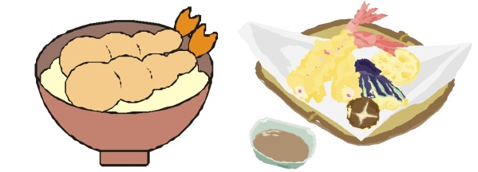
- Alors, ça vient ? lui jeta-t-il, irrité.] (…)

- Le narrateur est-il interne ou externe ?
………………………………………………….
- Considère le premier passage entre crochets.
- Les événements sont-ils pris en charge par le narrateur ou par un personnage ? Justifie ta réponse en te référant au texte.
……………………………………………………………………………………………………………………………………………………………………………………………………
- Dans le premier paragraphe, l’auteur centre l’attention du lecteur sur ce que perçoit le focalisateur. Lesquels de ses sens sont en éveil ? Justifie ta réponse par des exemples du texte.
…………………………………………………………………………………………………………………………………………………………………………………………………………………………………………………………………………………………………………………………………………………………………………………………………………
- Dans la suite du passage, l’auteur nous donne accès à la vie mentale, aux pensées de Mori.

- Sur quel personnage les pensées de Mori sont-elles centrées ?
……………………………………………………………………………………………
- Comment Mori juge-t-il ce personnage ?
……………………………………………………………………………………………
- Quel(s) sentiment(s) Mori éprouve-t-il vis-à-vis de ce personnage ? Justifie ta réponse oralement.
……………………………………………………………………………………………..
- Est-il important que le lecteur soit mis au courant de ces sentiments ? Justifie.
………………………………………………………………………………………………………………………………………………………………………………………………
- Considère le deuxième passage entre crochets.
- Qui est le focalisateur ? ……………………………………………………………………
- Sur qui porte la focalisation ? …………………………………………………………….

- Dans l’extrait de texte, le point de vue est-il objectif ou subjectif ? Justifie ta réponse.

………………………………………………………………………………………………………………………………………………………………………………………………………………………………………………………………………………………………………
  - Complète le texte lacunaire suivant.

Dans un récit d’énigme criminelle, le lecteur doit pouvoir s’identifier au détective ou au policier chargé de ……………………….. . En effet, ce genre de récit exclut la possibilité d’une identification du lecteur au criminel, évacuant ainsi chez lui tout sentiment de culpabilité. L’identification du lecteur à l’enquêteur est renforcée lorsque ce dernier se confond avec …………………………. (récit à la première personne). Dans un récit à la troisième personne, pour faciliter l’identification au héros, les auteurs donnent à voir les événements…………………….de ce personnage.

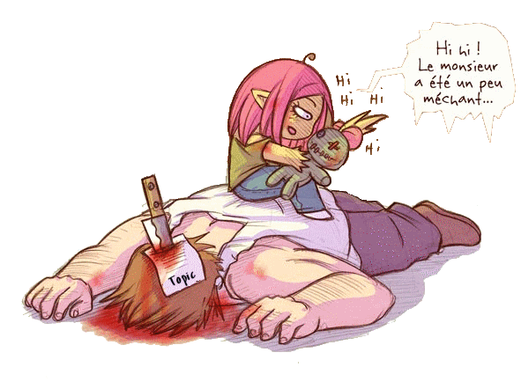

- Prendre la parole…

  - RAPPEL (2e année)

- Lis ces deux extraits.
Ensuite, détermine ce qui les différencie.

Extrait 1 | Extrait 2
Un violent coup de sonnette réveilla la concierge du numéro 9 de l’avenue Hoche. Elle tira le cordon en grognant :  - Je croyais tout le monde rentré. Il est au moins trois heures !  - C’est peut-être pour le docteur, bougonna son mari. | Un violent coup de sonnette réveilla la concierge du numéro 9 de l’avenue Hoche. Elle tira le cordon en grognant qu’elle croyait tout le monde rentré car il était au moins trois heures. Son mari bougonna que c’était peut-être le docteur.
………………………………………………………………………………………………………………………………………………………………………………………………………………………………………………………………………………………………………………………………………

- Mettez vos souvenirs à contribution et caractérisez au maximum ces deux types de discours.

Discours………………………………… | Discours ……………………………………
Définition :  Le narrateur peut introduire le dialogue par un ……………………………………. .  Exemples :  Il a dit : « ton directeur peut bien attendre jusqu’à demain. »  - Ton directeur, a-t-il dit, peut bien attendre quelques jours.  La ponctuation :  - Dans le cas d’une seule réplique :  - Après le verbe déclaratif, on met ………………………………………  - Ensuite, on ………………………….  ………………………………………………….  - Puis, on écrit les paroles dites par la personne  - Enfin, on ……………………………..  ………………………………………………….  - Exemple :  Il a dit : « ton directeur peut bien attendre jusqu’à demain. »  - Dans le cas où au moins deux personnes dialoguent :  - SI on commence par le verbe déclaratif (comme dans l’exemple) on écrira les « deux points » après celui-ci. Si pas, on ne met rien.  - On va directement à la …………. Pour écrire un ……………………..  - Puis on copie la première réplique, sans oublier d’insérer le verbe déclaratif (si celui-ci n’apparaît pas au début du dialogue.)  - Ensuite, on retourne à la ………….. pour inscrire un deuxième ……………….. et ainsi copier la ……………………… suivante.  - Exemple :  Elle tira le cordon en grognant :  - Je croyais tout le monde rentré. Il est au moins trois heures !  - C’est peut-être pour le docteur, bougonna son mari.  Attention, à chaque changement de locuteur, il est OBLIGATOIRE d’écrire un nouveau tiret.  On sépare TOUJOURS le verbe déclaratif par une virgule. | Définition :  Exemple :

  - Le dialogue pour faire avancer l’enquête

- Voici un extrait d’une nouvelle intitulée La perle noire. Lis-la et réponds ensuite aux questions.

- C’est vous l’assassin !

Danègre s’efforça de rire.

- Heureusement, mon bon monsieur, que la Cour d’assises n’a pas été du même avis. Tous les jurés, vous entendez, m’ont reconnu innocent. Et quand on a sa conscience pour soi et l’estime de douze braves gens…

L’ex-inspecteur lui saisit le bras.

- Pas de phrases, mon petit. Ecoutez-moi bien attentivement et pesez mes paroles, elles en valent la peine. Danègre, tois semaines avant le crime, vous avez dérobé à la cuisinière la clef qui ouvre la porte de service, et vous avez fait faire une clef semblable chez Outard, serrurier, 244, rue Oberkampf.
- Pas vrai, pas vrai, gronda Victor, personne n’a vu cette clef…elle n’existe pas.
- La voici.

Après un silence, Grimaudan reprit :
- Vous avez tué la comtesse à l’aide d’un couteau à virole acheté au bazar de la République, le jour même où vous commandiez votre clef. LA lame est triangulaire et creusée d’une cannelure.
- De la blague, tout cela, vous parlez au hasard. Personne n’a vu le couteau, dit-il.
- Le voici.

Victor Danègre eut un geste de recul. L’ex-inspecteur continua :
- Il y a dessus des taches de rouilles. Est-il besoin de vous en expliquer la provenance ?
- Et après ?... Vous avez une clef, et un couteau… qui peut affirmer à qui ils appartenaient ?
- Le serrurier d’abord, et ensuite l’employé auquel vous avez acheté le couteau. J’ai déjà rafraîchi leur mémoire. En face de vous, ils ne manqueront pas de vous reconnaître.

Il parlait sèchement et durement, avec une précision terrifiante. Danègre était convulsé de peur. Ni le juge, ni le président des assises, ni l’avocat général ne l’avaient serré d’aussi près, n’avaient vu aussi clair dans des choses que lui-même ne discernaient plus très nettement.
[…]
LEBLANC Maurice, Arsène Lupin, gentleman cambrioleur, Ed. Robert Laffont, Livre de poche jeunesse 2009

- Que découvre-t-on dans cette conversation ?
……………………………………………………………………………………………………………
- Dans quel état d’esprit se trouve Victor Danègre ?
…………………………………………………………………………………………………………………………………………………………………………………………………………………………

- Qui dirige le dialogue ? Qui a pris l’ascendant ? Justifie ta réponse.
…………………………………………………………………………………………………………………………………………………………………………………………………………………………
- Encadre, dans le texte, les mots ou groupes de mots qui te permettent de savoir qui parle à qui.

- Se trouvent-ils dans les répliques ou hors des répliques ?
…………………………………………………………………………………………………………………………………………………………………………………………………………………………

- L’auteur ne précise pas le locuteur à chaque réplique. Est-ce gênant ? Pourquoi ?
………………………………………………………………………………………………………………………………………………………………………………………………………………………………………………………………………………………………………………………………………

- Souligne les commentaires du narrateur sur les discours directs. Ensuite, observe la mise en page et la ponctuation du discours direct.

- Que peux-tu dire des verbes déclaratifs employés ?
………………………………………………………………………………………………………………………………………………………………………………………………………………………………………………………………………………………………………
- Où les commentaires du narrateur se trouvent-il par rapport au discours ? Peut-on les placer ailleurs ?
- ………………………………………………………………………………………………………………………………………………………………………………………………………………………………………………………………………………………………………
- Quel temps est principalement utilisé dans le discours direct ? Et pour les verbes déclaratifs ?
……………………………………………………………………………………………………………………………………………………………………………………………………
- Voici une série de verbes que tu pourrais utiliser dans les dialogue de ta nouvelle.

Complète la colonne de gauche par les mors suivants :
Honte – neutre – persuasion – question – tristesse/douleur – colère – réponse – façon de parler – déroulement du dialogue – résumé – surprise – volume de la voix.

Déclarer, dire, raconter, parler.
Demander, interroger, questionner.
Expliquer, indiquer, répliquer, rétorquer, répondre.
Ajouter, arrêter, compléter, conclure, continuer, intervenir, interrompre, couper, reprendre la parole, poursuivre, conclure.
Assurer, insinuer, jurer.
Récapituler, résumer.
Avouer, confesser.
Geindre, se plaindre, gémir.
S’étonner, s’étouffer, s’exclamer.
Aboyer, apostropher, bougonner, s’enflammer, s’emporter, exploser, grogner, s’impatienter, vociférer.
Crier, clamer, hurler, chuchoter, murmurer.
Anonner, bafouiller, bégayer, balbutier.

- Complète la synthèse suivante.

Dans le récit d’énigme policière, le discours direct (mais aussi les commentaires du narrateur sur le discours direct) doit fournir des ……………………………………… utiles. Celles-ci peuvent être explicites ou implicites.
- Il renseignera le lecteur sur les ……………………………… des suspects, lui fournira des ……………………… pour la résolution de l’énigme, dévoilera ………………………………… .
- Il lui permettra de se faire une idée de la ………………………….. des personnages qui se révèleront par ce qu’ils disent et la manière dont ils le disent.
- Il lui permettra d’imaginer les émotions et les …………………………….. des personnages.
Il faut donc éviter les dialogues qui n’apportent rien.

Le dialogue doit être facile à suivre.
- Chaque réplique doit découler de la ……………………………… .
- Il faut indiquer qui est le locuteur à partir du moment où au moins ……………………… personnes participent au dialogue.

Remarque
Lorsque l’entretien a lieu entre deux personnes, on peut savoir qui parle puisque chaque……………………..indique un changement d’interlocuteur. Cependant, pour éviter que le lecteur ne se perde, il est préférable de signaler qui prend la parole au bout de quelques…………………………….à l’aide d’un pronom, un prénom, une fonction (ex : l’inspecteur)…

Le dialogue doit être inscrit dans un contexte.
- Faire varier le registre de langue en fonction de la personne qui s’exprime (son âge, son métier, sa culture…) et de son interlocuteur.
- Tenir compte des………………………………dans lesquelles un personnage s’exprime, par exemple : s’il est ému, les phrases seront hachées, s’il est en colère, il s’exprimera avec des phrases courtes, etc.
- Mettre en……………………….le dialogue : les personnages sont assis, font des gestes, ont des attitudes, s’expriment sur tel ton, avec une telle voix, etc. De telles informations peuvent être glissées dans le commentaire du narrateur ou…………………………….deux répliques.
- Tâche finale d’écriture

L’objectif : écrire une courte nouvelle policière relatant un assassinat, à partir d’un fait divers donné.

  - Reprends ton brouillon, et rectifies-y :

- L’emploi du vocabulaire policier.
- L’utilisation des temps (antériorité).
- Insères-y des dialogues en discours direct.
- Veille à varier les verbes déclaratifs.
- Vérifie si le cadre spatio-temporel est propice à installer une atmosphère lourde, pesante.
- Insère une ellipse narrative que tu souligneras.
- Ton narrateur sera externe.
- Ta nouvelle prendra MAXIMUM une feuille recto-verso.

  - Donne un titre à ta nouvelle.

  - Corrige l’orthographe à l’aide d’un dictionnaire, ainsi que les erreurs de conjugaison à l’aide d’un Bescherelle.

  - Rédige ta nouvelle au propre, à l’ordinateur.
Tu pourras y insérer au maximum 3 images (clipart, petit dessin…) en rapport avec ta nouvelle.

